Ficha de Avaliação Mensal de Estudo do Meio

Nome: _______________________________________________ Data: ___/___/___

Classificação: ____________________________________ Prof.: ________________

- De que formas pode a água aparecer na natureza?

__________________________________________________________________________________________________________________________________

- Liga as caixas correctamente.
Água no estado sólido
Água no estado líquido
Água no estado gasoso
Vapor de água
Neve, gelo e granizo
Água das fontes, rios e mar

- Como são constituídas as nuvens?

_______________________________________________________________

- Completa o texto com as palavras da caixa.

arrefecimento

triciclo

ar

aquecimento

água

geada
Na natureza o orvalho forma-se desta maneira: o vapor de _______ existente no _____ , ao encontrar plantas e objectos frios passa a líquido.
Se o ________________ for muito grande as gotinhas de água (orvalho) solidificam e dão origem à _________.

- Completa o quadro relativo aos fenómenos da água.
gasoso
líquido
sólido
fusão

- Como se formam os lençóis de água?

__________________________________________________________________________________________________________________________________
- Diz o que são solos permeáveis e solos impermeáveis?

__________________________________________________________________________________________________________________________________

- Descreve o ciclo da água desde que esta deixa o mar até regressar ao oceano.

____________________________________  ____________________________________  ____________________________________  ____________________________________  ____________________________________  ____________________________________  ____________________________________  ____________________________________ | 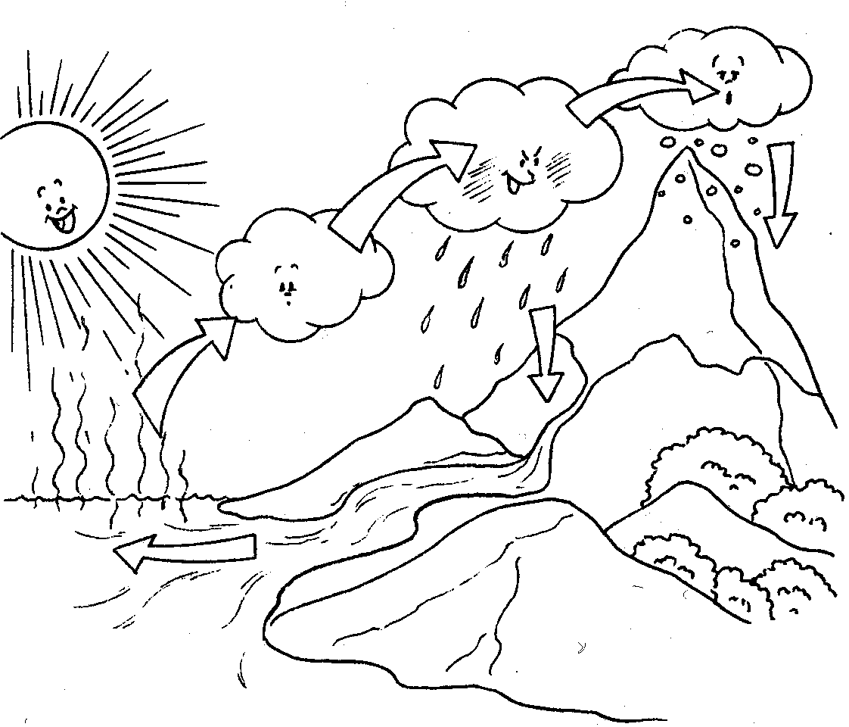

- Qual é a forma da Terra? E quem foi o primeiro homem a descobrir isso?

_______________________________________________________________

- Qual é a diferença entre uma estrela e um planeta?

_______________________________________________________________

- Como se chama o satélite natural da Terra?

_______________________________________________________________

- Identifica as fases da Lua.

